17 мая – Международный день детского телефона доверия
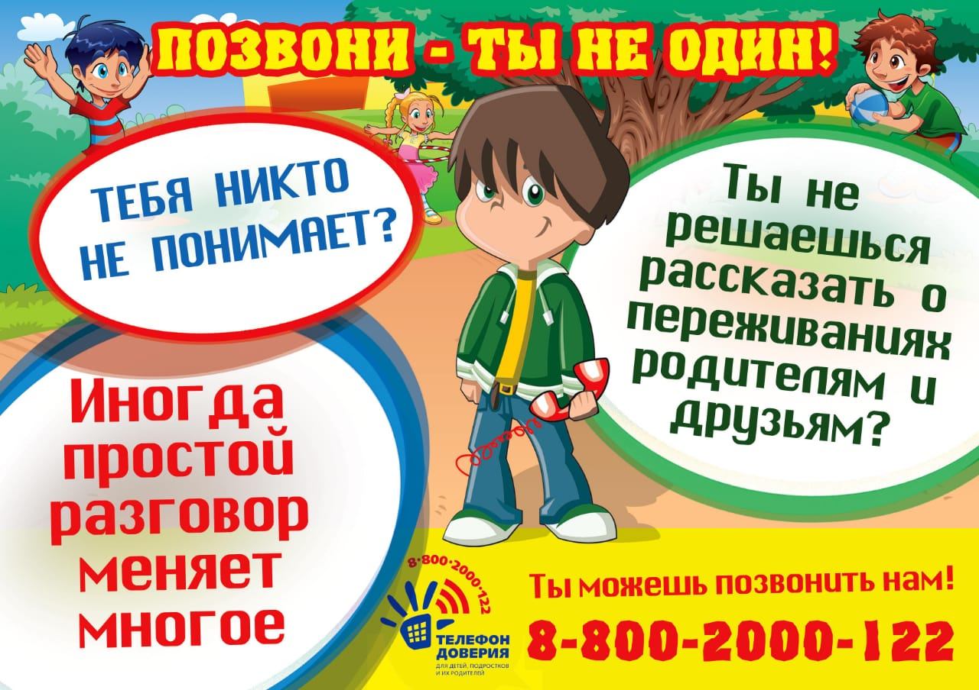
#дтдрядом

